**TUGAS 08**

**WEB PROGRAMMING 2**

**RESUME JSON**



**Nama Dosen : M. Muzaqi, S.Kom**

**Disusun Oleh :**

**Nama : Muhamad Abdul Muiz (17090150)**

**Hera (17090058)**

**Ianatul Khoeriyah (17090122 )**

**Kelas : 5b**

**D4 TEKNIK INFORMATIKA**

**POLITEKNIK HARAPAN BERSAMA TEGAL**

**2019**

JSON (*JavaScript Object Notation*)

adalah format pertukaran data yang ringan, mudah dibaca dan ditulis oleh manusia, serta mudah di terjemahkan dan dibuat (*generate*) oleh computer. JSON merupakan format teks yang tidak bergantung pada Bahasa pemrograman apapun karena menggunakan gaya bahasa yang umum digunakan oleh programmer keluarga C termasuk C, C++, C#, Java, JavaScript, Perl, Python dan lain-lain. Oleh karena itu JSON ideal sebagai bahasa pertukaran data.

Sejarah Singkat JSON (*JavaScript Object Notation*)

JSON pertamakali dipopulerkan oleh Douglas Crockford, dia adalah seorang software engineer yang terlibat dalam pengembangan bahasa pemrograman Javascript. JSON tidak di temukan oleh satu orang saja, dan dulu itu namanya belum JSON artinya kata “JSON” itu belum ada. Orang-orang hanya mengenal Objek Javasricpt yang dikirim melalui jaringan.

Sejak meledaknya teknologi AJAX pada tahun 2000, JSON mulai diperkenalkan dan pada tahun 2001, domain json.org mulai menyebar luas hingga saat ini JSON banyak di gunakan di mana-mana.

Struktur JSON :

* Kumpulan pasangan nama/nilai
* Daftar nilai terurutkan (an orded list of values).

Kedua struktur tersebut sebagai struktur data universal. Karena semua bahasa pemrograman moderen mendukung struktur data ini.

JSON menggunakan bentuk sebagai berikut :

Objek (*object*) adalah sepasang nama/nilai yang tidak terurutkan.

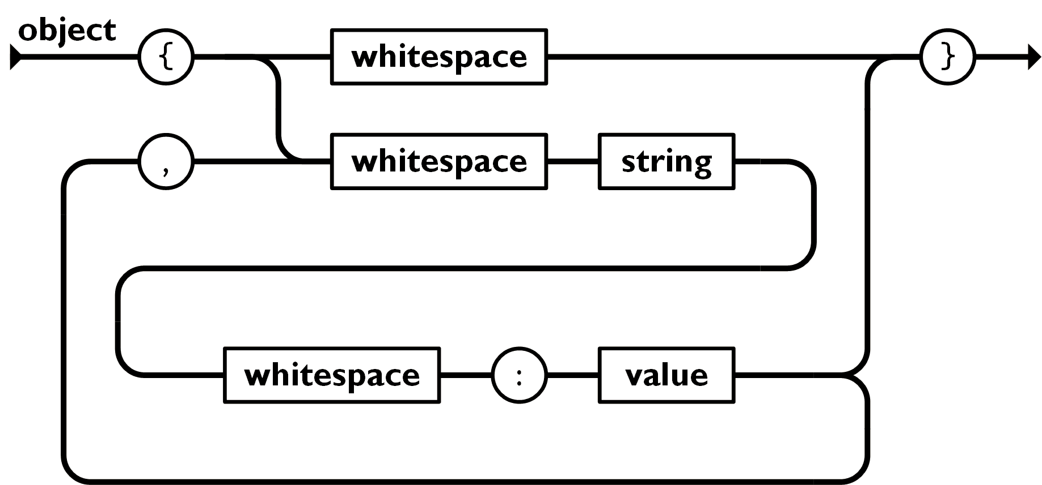

Larik (*array*) adalah kumpulan nilai yang terurutkan.

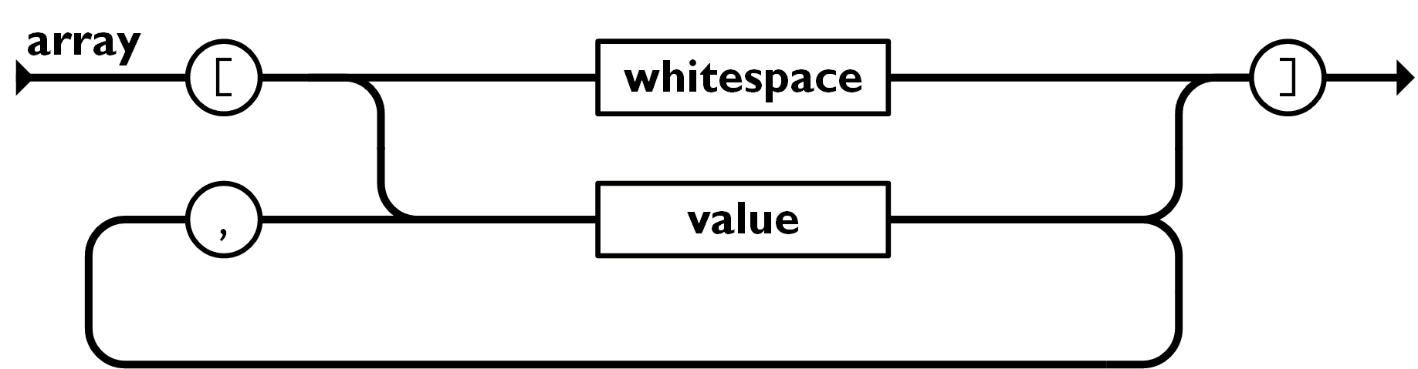

Nilai (value) dapat berupa sebuah *string* dalam tanda kutip ganda, atau angka, atau *true* atau *false* atau *null*, atau sebuah objek atau sebuah larik.

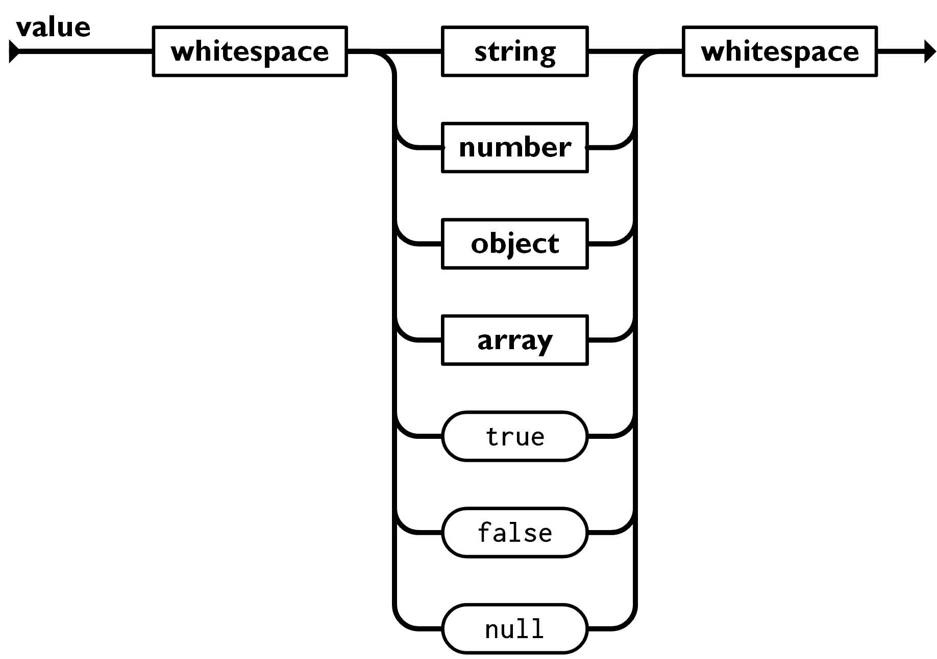

String adalah kumpulan dari nol atau lebih karakter Unicode, yang dibungkus dengan tanda kutip ganda.

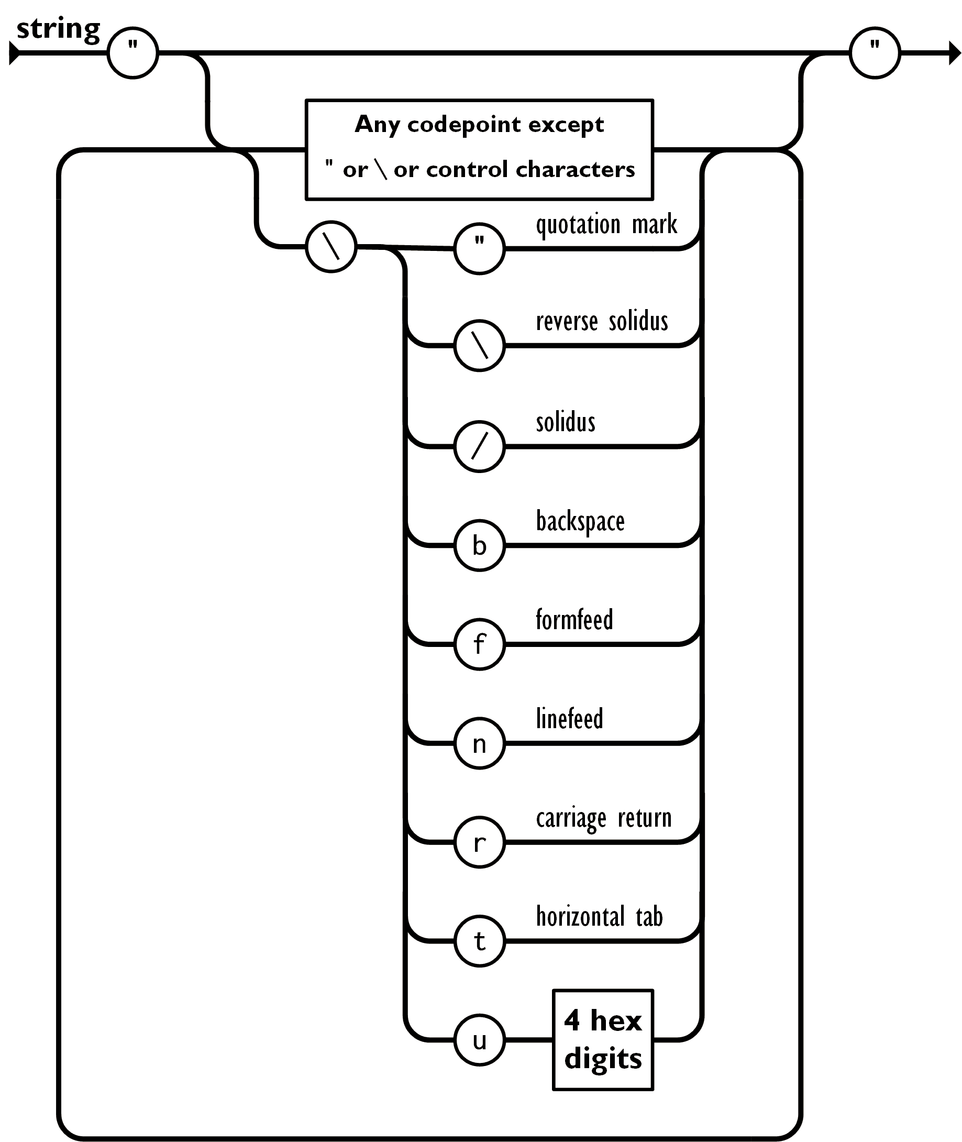

Angka (*number*) adalah sangat mirip dengan angka di *C* atau *Java*, kecuali octal dan heksadesimal tidak digunakan.

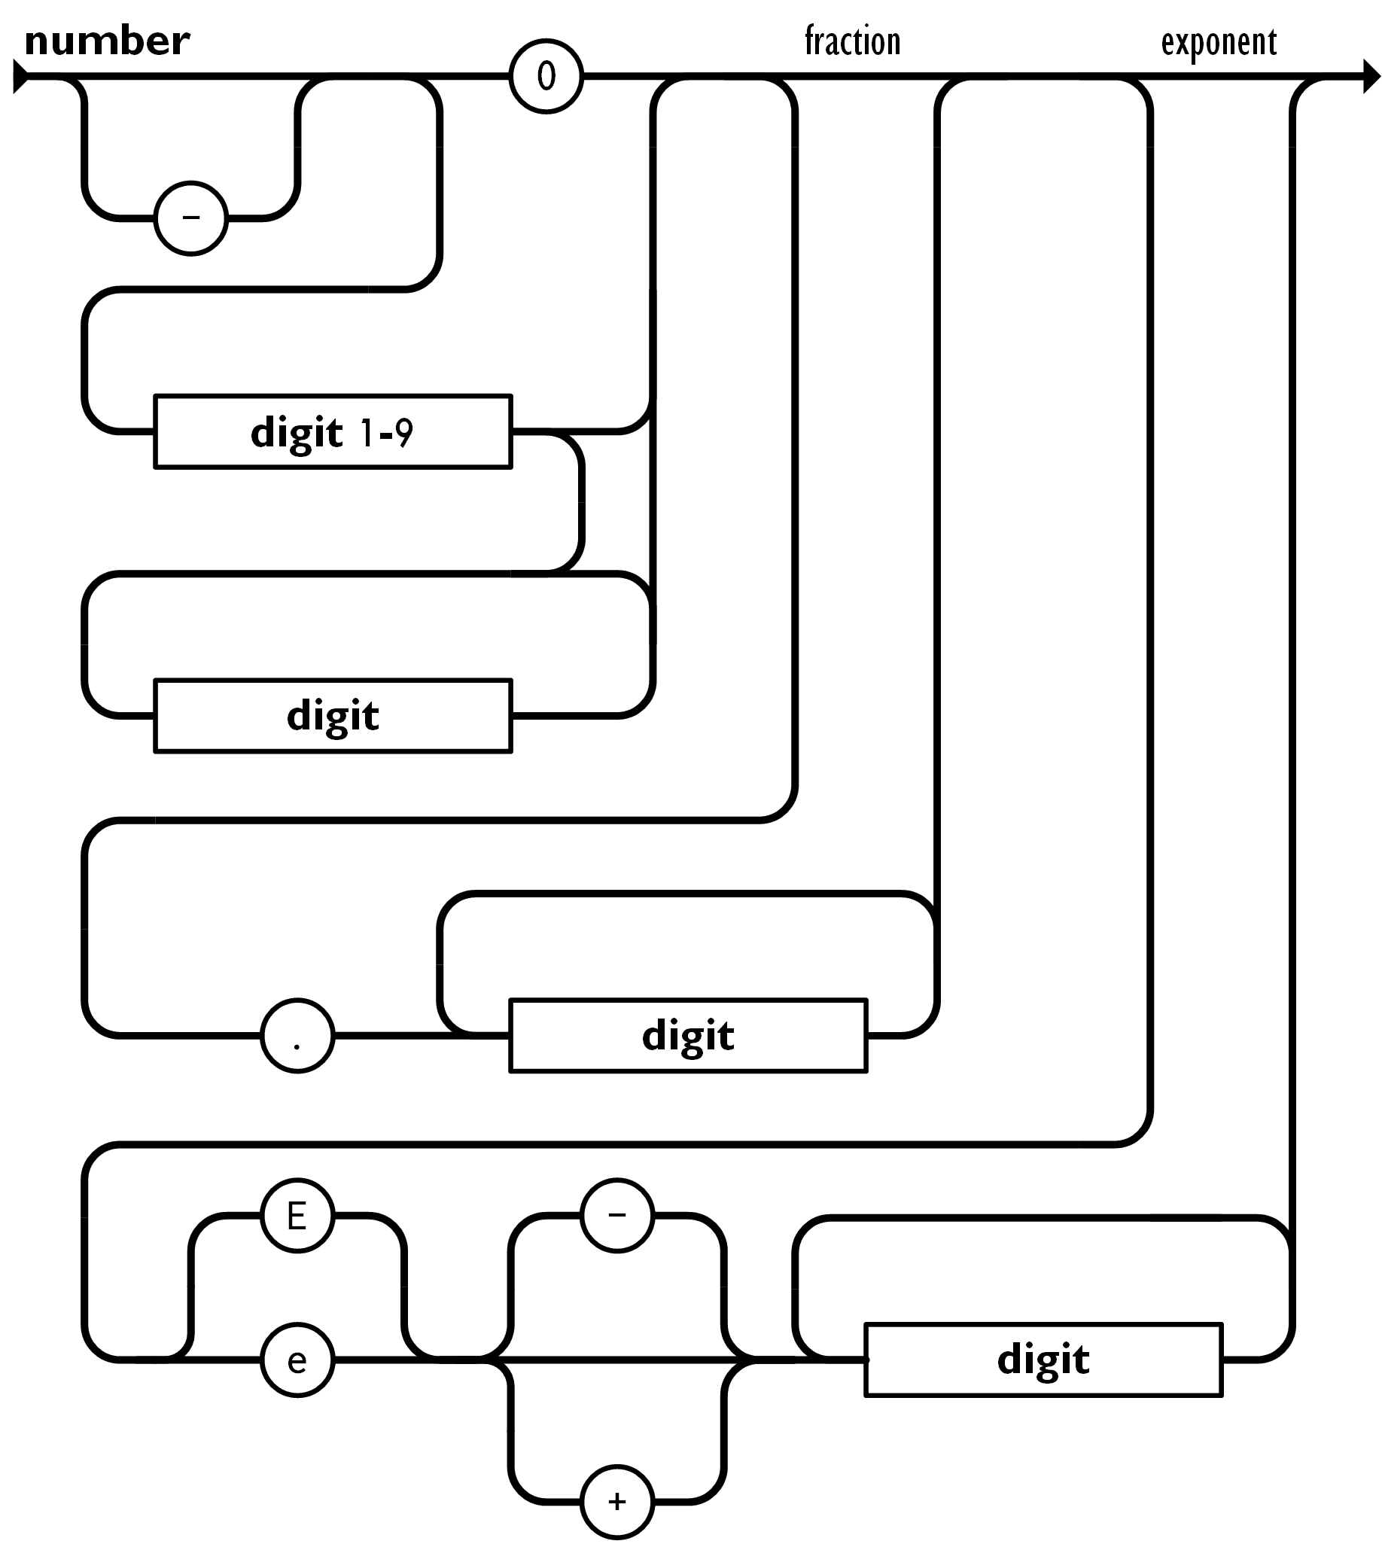

Spasi kosong (*whitespace*) dapat disisipkan di antara pasangan tanda-tanda tersebut, kecuali beberapa detil *encoding* yang secara lengkap dipaparkan oleh Bahasa pemrograman yang bersangkutan.

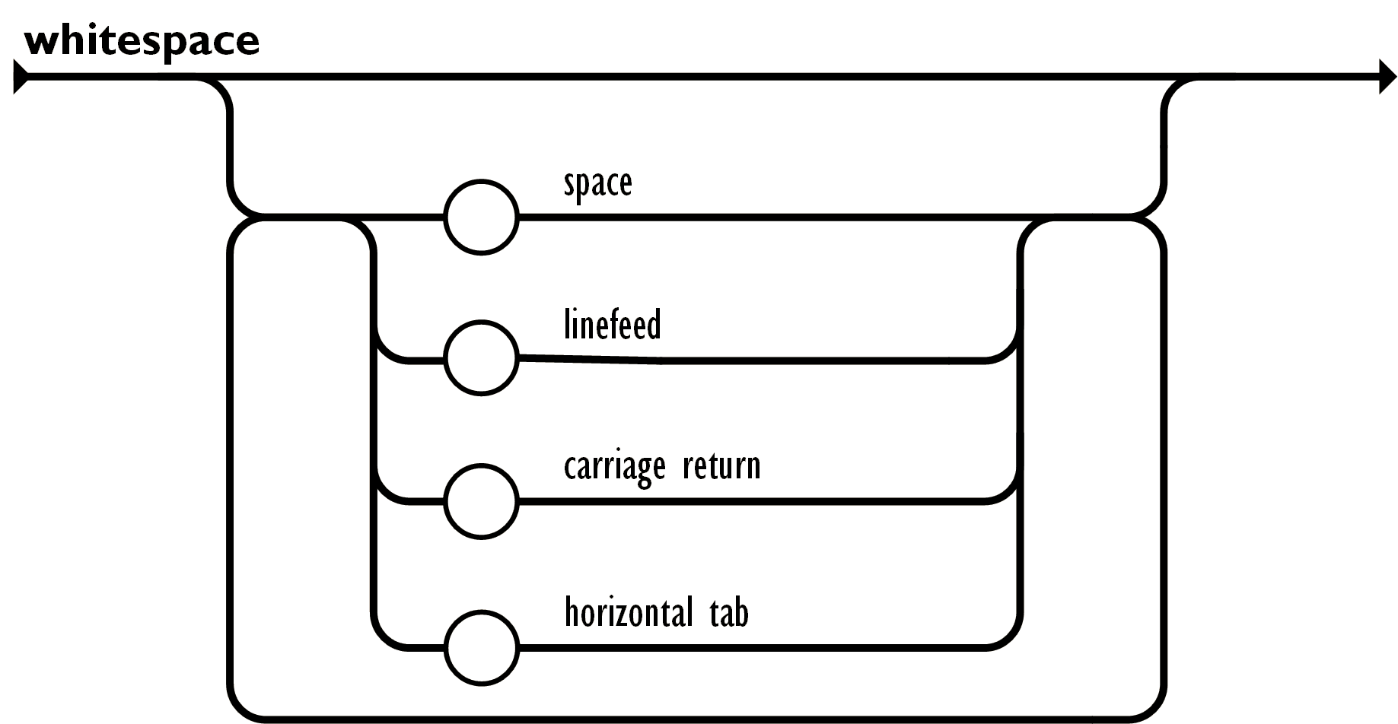

**Berikut adalah contoh JSON :**

**phpjson.php**

<?php

// $con = mysqli_connect("localhost","root","", "db_ajax");

$koneksi = new PDO("mysql:dbname=db_ajax;host=localhost", "root", "");

$json = '{"message": {';

$query = $koneksi->query( "select * from message");

$query->execute();

$json .= '"pesan": [ ';

while ($x = $query->fetch(PDO::FETCH_ASSOC)) {

$json .= '{';

$json .= '"id": "' . $x['message_id'] . '",

"user": "' . htmlspecialchars($x['username']) . '",

"text": "' . htmlspecialchars($x['message']) . '",

"time": "' . $x['post_time'] . '"

},';

}

// menghilangkan koma di akhir

$json = substr($json,0,strlen($json)-1);

// var_dump($json);

// lengkapi penutup format json

$json .= ']';

$json .= '}}';

echo $json;

?>

Fungsi script coding phpjson.php seperti diatas adalah untuk membuat json secara manual dan membuat output dengan format JSON.

**Parsejson.html**

<html>

<head>

<script>

function tes() {

json = '{"message": {"pesan": [ {"id": "1", "user": "Nurmi", "text": "Halo apa kabar", "time": "2019-11-13 13:56:05" },{"id": "2", "user": "desrizal", "text": "kabar baik", "time": "2019-11-13 00:00:00" },{"id": "3", "user": "nurmi", "text": "lagi dimana", "time": "2019-11-13 00:00:00" },{"id": "4", "user": "desrizal", "text": "belitung", "time": "2019-11-13 00:00:00" }]}}'

var teks_div = document.getElementById('divteks');

var response = eval("(" +json+")");

for(i =0; i< response.message.pesan.length; i++){

teks_div.innerHTML += response.message.pesan[i].user;

teks_div.innerHTML += '&nbsp;&nbsp;<font size=1>' +

response.message.pesan[i].time + '</font><br />';

teks_div.innerHTML += response.message.pesan[i].text + '<br />';

}

}

</script>

</head>

<body onload=tes()>

<div id="divteks"></div>

</body>

</html>

Fungsi script coding parsejson.html seperti diatas adalah menguraikan format JSON dengan menggunakan fungsi eval(“(“ + jsonteks + “)”).

**Drzchat.html**

<html>

<head>

<title>Chat</title>

<script>

var ajaxku = buatAjax();

var tnama = 0;

var pesanakhir = 0;

var timer;

function taruhNama() {

if (tnama == 0) {

document.getElementById("nama").disabled = "true";

tnama = 1;

} else {

document.getElementById("nama").disabled = "";

tnama = 0;

}

ambilPesan();

}

function buatAjax() {

if (window.XMLHttpRequest) {

return new XMLHttpRequest();

} else if (window.ActiveXObject) {

return new ActiveXObject("Microsoft.XMLHTTP");

}

}

function ambilPesan() {

namaku = document.getElementById("nama").value

if (ajaxku.readyState == 4 || ajaxku.readyState == 0) {

ajaxku.open("GET", "ambilchat.php?akhir=" + pesanakhir + "&nama=" + namaku + "&sid=" + Math.random(), true);

ajaxku.onreadystatechange = aturAmbilPesan;

ajaxku.send(null);

}

}

function aturAmbilPesan() {

if (ajaxku.readyState == 4) {

var chat_div = document.getElementById("div_chat");

var data = eval("(" + ajaxku.responseText + ")");

for (i = 0; i < data.messages.pesan.length; i++) {

chat_div.innerHTML += "<font color=red>" + data.messages.pesan[i].nama + "</font>";

chat_div.innerHTML += "<font size=1>"+data.messages.pesan[i].waktu + "</font>";

chat_div.innerHTML += " : "+data.messages.pesan[i].teks + "<br>";

chat_div.scrollTop = chat_div.scrollHeight;

pesanakhir = data.messages.pesan[i].id;

}

}

timer = setTimeout("ambilPesan()",1000);

}

function kirimPesan() {

pesannya = document.getElementById('pesan').value;

namaku = document.getElementById('nama').value;

if (pesannya != "" && document.getElementById('nama').value != "") {

ajaxku.open('GET', `ambilchat.php?akhir=${pesanakhir}&nama=${namaku}&pesan=${pesannya}&sid=${Math.random()}`, true);

ajaxku.onreadystatechange = aturAmbilPesan;

ajaxku.send(null);

document.getElementById('pesan').value = "";

} else {

alert("Nama atau pesan masih kosong");

}

}

function aturKirimPesan() {

clearInterval(timer);

ambilPesan();

}

function blockSubmit() {

kirimPesan();

return false;

}

</script>

</head>

<body>

Nama : <input type="text" name="nama" id="nama">

<input type="button" value="login" id="tmbl_login" onclick="taruhNama()">

<p>

<div id="div_chat" style="height: 300px; width: 500px; overflow: auto; background-color: lightgreen; border: 1px solid #555555;">

</div>

<form onSubmit="return blockSubmit();">

pesan : <input type="text" name="pesan" id="pesan" size="50">

<input type="button" value="kirim" onclick="kirimPesan()">

</form>

</p>

</body>

</html>

Fungsi script coding drzchat.html seperti diatas adalah membuat aplikasi chat ajax yang menggunakan format iutput yang diberikan oleh server ke client

**Ambilchat.php**

<?php

// $con = mysqli_connect("localhost","root","", "db_ajax");

include "koneksi.php";

date_default_timezone_set("Asia/Jakarta");

if (isset($_GET['nama'])){

@$nama = $_GET['nama'];

}

if (isset($_GET['pesan'])){

$pesan = $_GET['pesan'];

}

// $nama = $_GET['nama'];

// $pesan = $_GET['pesan'];

$waktu = date("H:i");

// $akhir = $_GET['akhir'];

if (isset($_GET['akhir'])){

@$akhir = $_GET['akhir'];

}

$json = '{"messages": {';

if(@$akhir==0){

$nomor = $koneksi->query("SELECT nomor FROM drzchat ORDER BY nomor DESC limit 1");

$nomor->execute();

$n = $nomor->fetch(PDO::FETCH_ASSOC);

// $n = mysqli_fetch_array($nomor);

$no = $n['nomor'] + 1;

$json .= '"pesan":[ {';

$json .= '"id":"'.$no.'",

"nama": "Admin",

"teks": "Selamat datang di chatting room",

"waktu": "'.$waktu.'"

}]';

$masuk = $koneksi->query("INSERT INTO drzchat VALUES(null, 'Admin', '$nama bergabung dalam chat', '$waktu')");

// $masuk = mysqli_query($con, "insert into drzchat values(null, 'Admin', $nama . bergabung dalam chat', '$waktu')");

} else {

if($pesan){

$masuk = $koneksi->query("insert into drzchat values(null, '$nama','$pesan','$waktu')");

}

$query = $koneksi->query("select * from drzchat where nomor > $akhir");

$json .= '"pesan":[ ';

while($x = $query->fetch(PDO::FETCH_ASSOC)) {

$json .= '{';

$json .= '"id": "' . $x['nomor'] . '",

"nama": "' . htmlspecialchars($x['nama']) . '",

"teks": "' . htmlspecialchars($x['pesan']) . '",

"waktu": "' . $x['waktu'] . '"

},';

}

$json = substr($json,0,strlen($json)-1);

$json .= ']';

}

$json .= '}}';

echo $json;

?>

Fungsi script coding ambilchat.php seperti diatas adalah membuat output data berformat JSON